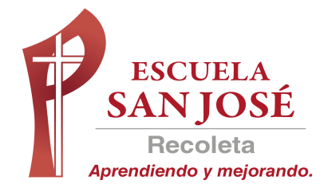
GUIA DE TRABAJO INGLES
SEMANA 4 AL 8 DE MAYO
CUARTO BASICO

OBJETIVO: Leer y demostrar comprensión de textos, identificando vocabulario y expresiones de uso frecuente

UNIT 1: ‘TIME FOR SCHOOL’
ACTIVIDAD 1: Observa el siguiente video y repite el vocabulario de las asignaturas escolares https://www.youtube.com/watch?v=AnZxeX_8mVk
ACTIVIDAD 2: Repasa las siguientes palabras del vocabulario de SUBJECTS (asignaturas)

Vocabulary:

Maths: matamática
Music: música
Art: arte
English: inglés
Spanish: español
Language:lenguaje
Geography: geografía
History: historia
Science: ciencias
Physical education (PE): educación fisica
Information technology: technología de la información(computación)
Workshop: taller
Religion: religión
Class council: consejo de curso

ACTIVIDAD 3: Completa con la letra que falta

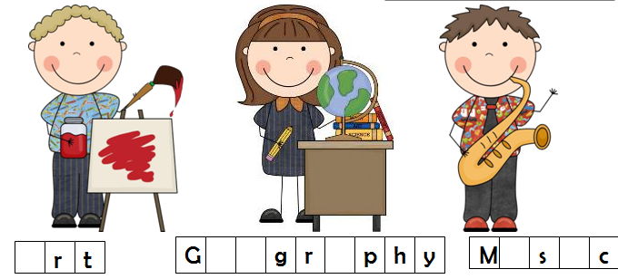

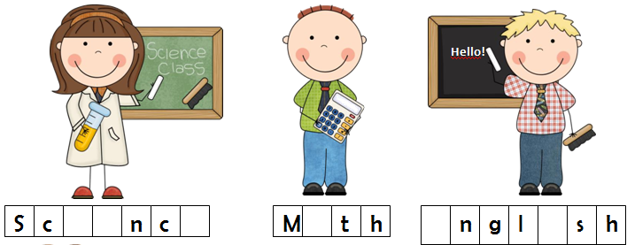

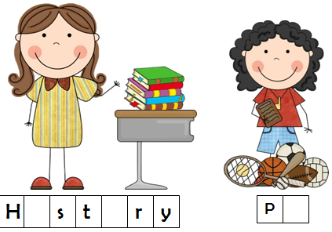

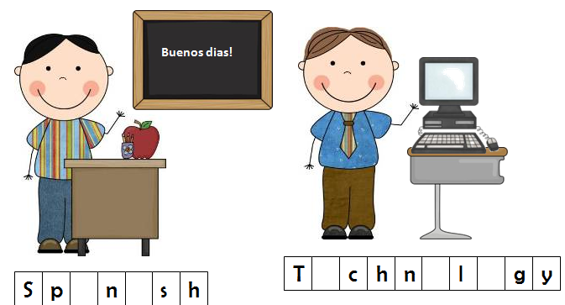

ACTIVIDAD 4: completa tu horario de clases con los nombres de las asignaturas en inglés

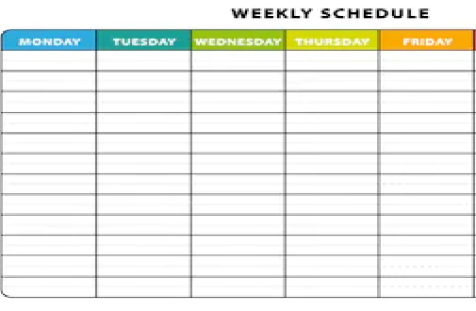

CORRECCION DEL EJERCICIO 3
ART
GEOGRAPHY
MUSIC
SCIENCE
MATH
ENGLISH
HISTORY
PE
SPANISH
TECHNOLOGY

La guía se resuelve y se pega, de lo contrario hacer el desarrollo en el cuaderno.
No enviar esta guía al correo.

